Klasa V - technika

Lekcja 07.04.2020
Temat: Pismo techniczne.

Bardzo proszę o przeczytanie tematu w pordęczniku na str.51 oraz wykonanie ćw. 1 i 2 w zeszycie. Zapoznajcie się szerokością liter (ćw.3 str.51 – nie robimy tego ćwiczenia, sppradzamy tylko szerokość liter).

Proszę o wydrukowanie karty pracy i wykonania 2 zadań - macie na to czas do 20 kwietnia. Proszę o starannoć. Po wykonaniu proszę przesłać zdjęcie (może być kilka, z bliska).

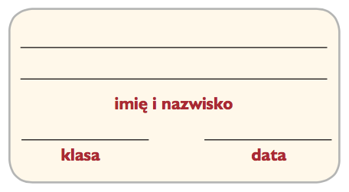
Karta pracy Pismo techniczne

- Wypełnij ołówkiem kontury liter i cyfr.
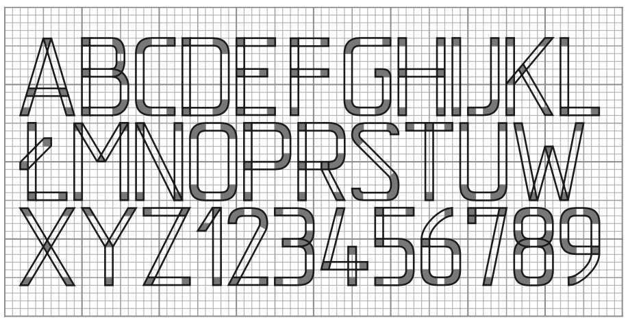

- Odwzoruj na siatce milimetrowej po trzy litery. Zwróć uwagę na właściwą kolejność pisania każdej z nich.
